附件1
广西警察学院成人高等教育
2026级新生“人脸识别”操作流程

一、扫描下方二维码

二、输入姓名、身份证号码后点击“下一步”
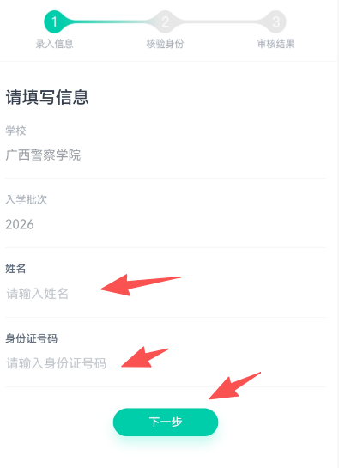

三、选择核验身份方式“人脸识别”。
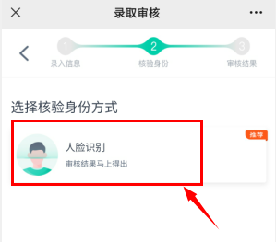
四、允许打开摄像头，拍照检测后出结果。
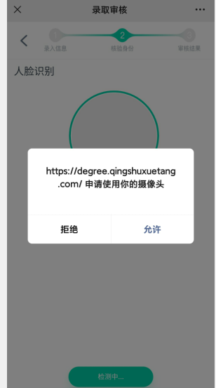
五、识别结果：系统提示审核通过即完成人脸识别。

